**TRƯỜNG ĐẠI HỌC CÔNG NGHIỆP THỰC PHẨM TP. HỒ CHÍ MINH**

**KHOA CÔNG NGHỆ THÔNG TIN**



**ĐỒ ÁN PHÁT TRIỂN PHẦN MỀM**

**VÀ ỨNG DỤNG THÔNG MINH**

*ĐỀ TÀI:*  **QUẢN LÝ SHOP MỸ PHẨM**

Sinh viên thực hiện:

1. 2001180129 Huỳnh Hữu Thắng
2. 2001181114 Nguyễn Trọng Hiếu

*TP. Hồ Chí Minh, tháng 07/2021*

**MỤC LỤC**

**1. Giới thiệu đồ án 3**

**1.1. Định nghĩa vấn đề 3**

**1.2. Phạm vi của đồ án 3**

**1.3. Mục tiêu, sự cần thiết của đề tài, tại sao lại chọn đề tài này? 3**

**2. Phân tích đề tài 4**

**2.1. Phân tích yêu cầu hệ thống, quy trình nghiệp vụ 4**

**2.2. Các quy trình nghiệp vụ 4**

**2.2.1. Quy trình mua hàng 4**

**2.2.2. Quy trình nhập hàng 5**

**2.2.3. Quy trình thanh toán 5**

**2.3. Yêu cầu chức năng 5**

**2.4. Các quy trình nghiệp vụ cần giải quyết 6**

**3. Thiết kế 7**

**3.1. Sơ đồ Usecase nghiệp vụ 7**

**3.2. Sơ đồ ERD 8**

**3.3. Sơ đồ BFD 9**

**3.4. Thiết kế Cơ sở dữ liệu 9**

**4. Hiện thực 17**

**4.1. Giao diện Winform 17**

**4.2. Giao diện Web 34**

**5. Kết luận và định hướng phát triển 37**

**6. Tài liệu tham khảo 38**

**7. Phụ lục 39**

# Giới thiệu đồ án

## Định nghĩa vấn đề

Trong thời buổi hiện nay, giữa các doanh nghiệp luôn có sự cạnh tranh. Vấn đề đặt ra là làm sao để tối ưu các nghiệp vụ được trở nên tự động hóa nhằm nâng cao năng suất lao động, tiết giảm nhân công mà lại mang lại nguồn lợi kinh tế lớn. Đó chính là lý do chủ chốt khiến công nghệ thông tin từng bước được áp dụng vào hầu hết mọi lĩnh vực, trong đó có kinh doanh. Không chỉ mỗi các công ty lớn, mà tại các cửa hàng bán lẻ, việc áp dụng công nghệ thông tin cũng dần trở nên phổ biến. Một trong số đó là cửa hàng bán lẻ mỹ phẩm Thế giới Skinfood với mong muốn nhân viên có một trải nghiệm việc làm một cách hiện đại, các dữ liệu được đảm bảo chính xác và bảo mật, đồng thời nâng cao trải nghiệm của khách hàng khi mua sắm tại đây.

## Phạm vi của đồ án

Đồ án tập trung nghiên cứu quy trình nghiệp vụ bán hàng tại cửa hàng Thế giới Skinfood số 100 Hoàng Hoa Thám.Vì vậy các nghiệp vụ nằm ngoài phạm vi nội bộ của cửa hàng sẽ không được triển khai.

## Mục tiêu, sự cần thiết của đề tài, tại sao lại chọn đề tài này?

Mục tiêu của đề tài là tái hiện lại quy trình nghiệp vụ bán hàng tại cửa hàng Thế giới Skinfood nhằm cung cấp cái nhìn cụ thể hơn về việc áp dụng công nghệ thông tin trong kinh doanh.

Đề tài sẽ thực sự cần thiết cho việc khảo sát thực tế của sinh viên, đồng thời áp dụng những kiến thức đã được học để có một sản phẩm hoàn thiện nhất có thể.

Lý do để đề tài này được chọn và phát triển bởi tính chất gần gũi với nghiệp vụ mà sinh viên dễ dàng tiếp cận được, đồng thời phù hợp với trình độ hiện tại.

# Phân tích đề tài

## Phân tích yêu cầu hệ thống, quy trình nghiệp vụ

Hệ thống quản lý bán hàng là một phương thức để chủ doanh nghiệp có thể giám sát được hoạt động bán hàng của nhân viên. Đồng thời, xem xét tính trung thực của nhân viên bán hàng.

Sau khi làm hết những việc liên quan đến đơn hàng và xử lý đơn hàng thì người bán hàng và người phụ trách phải tổng hợp đầy đủ thông tin.Sau đó, gửi lên phòng phụ trách kinh doanh của doanh nghiệp.

Những yêu cầu đối với hệ quản lý thông tin bán hàng:

* Tiếp nhận các đơn đặt hàng.
* Tiếp nhận và lưu lại các hóa đơn bán hàng
* Kiểm kê tiền bán hàng, tiền nhập hàng.
* Theo dõi tình trạng hàng hóa trong kho.
* Phân quyền cho các nhân viên.

## Các quy trình nghiệp vụ

### Quy trình mua hàng

Quy trình bắt đầu khi khách hàng đến mua hàng tại cửa hàng, nhân viên tư vấn sẽ tư vấn sản phẩm phù hợp với khách hàng(nhu cầu chăm sóc da, loại da, thành phần, thương hiệu,…). Do mặt hàng là mĩ phẩm, được đóng gói kĩ nên khách hàng có thể lấy trực tiếp sản phẩm tại quầy. Trường hợp khách hàng muốn lấy thêm nhưng số lượng sản phẩm trên quầy không đủ, nhân viên bán hàng liên hệ nhân viên kho lấy sản phẩm thêm cho khách hàng. Khi khách hàng chọn được sản phẩm ưng ý sẽ mang giỏ hàng đến quầy thanh toán.

Cửa hàng có hỗ trợ mua sắm online thông qua trang web, để mua hàng, khách hàng chỉ cần tạo tài khoản, bao gồm họ tên, email, số điện thoại và địa chỉ,… những thông tin này sẽ được lưu lại để làm thông tin giao hàng nên khách hàng phải điền chính xác. Tiếp đến khách hàng sẽ chọn mặt hàng muốn mua trong số các mặt hàng được bày bán trên giao diện website và sau đó tiến hành thanh toán. Sau khi nhận được đơn đặt hàng, nhân viên sẽ bắt đầu đóng gói và vận chuyển đến khách hàng theo địa chỉ được cung cấp trước đó. Nhân viên sẽ đưa hóa đơn cho khách hàng thanh toán và ghi chú lại hệ thống rằng đơn hàng đã thanh toán hoàn tất.

### Quy trình nhập hàng

Quy trình bắt đầu khi đơn vị vận chuyển của nhà cung cấp đến bàn giao sản phẩm cho nhân viên kho. Sau khi kiểm kê hàng hóa, nhân viên kho sẽ tiến hành lập phiếu nhập bằng cách nhập tên mặt hàng cùng số lượng vào hệ thống. Trường hợp nếu đó là mặt hàng mới, lần đầu tiên được nhập về thì nhân viên phải thêm mặt hàng đó vào danh sách các mặt hàng được bán trong cửa hàng. Tiếp theo nhân viên sẽ tiến hành tính tiền nhập và lưu vào hệ thống quản lý của cửa hàng. Cuối cùng, phiếu nhập được in ra để kết thúc quy trình nhập hàng.

### Quy trình thanh toán

Quy trình bắt đầu khi khách hàng mang giỏ hàng đến quầy thanh toán và yêu cầu tính tiền. Nhân viên bán hàng sẽ nhập mã mặt hàng được in trên bao bì,số lượng và tính thành tiền. Tiếp theo, nhân viên xin thông tin khách hàng bao gồm họ tên và số điện thoại để lưu lại. Cuối cùng nhân viên xuất hóa đơn cho khách hàng.

## Yêu cầu chức năng

Các yêu cầu chức năng:

* Quản lý, phân quyền nhân viên: đây là yêu cầu hết sức quan trọng, phân quyền cho nhân viên, quản lý công việc của nhân viên, gắn lợi ích và trách nhiệm của nhân viên với công việc được giao.
* Dễ dàng theo dõi doanh thu, lợi nhuận: phần mềm bán hàng được xem như một bức tranh chi tiết về doanh số bán hàng, lợi nhuận theo thời gian, theo khách hàng, theo mặt hàng để kịp thời đưa ra những chiến lược bán hàng theo thời gian thực.
* Chính xác thông tin trong quá trình quản lý kho hàng: giúp nhân viên có thể quản lý được số lượng hàng trong kho, dòng hàng hóa nhập kho và giá trị tồn kho.
* Quản lý thông tin khách hàng hiệu quả: góp phần tạo mối quan hệ vững chắc. Doanh nghiệp sẽ dựa vào đây để lập kế hoạch marketing, khoanh vùng đối tượng để đưa ra các chương trình khuyến mãi nhằm tạo ra hiệu ứng tích cực từ khách hàng.

## Các quy trình nghiệp vụ cần giải quyết

Đồ án sẽ giải quyết cả ba quy trình nghiệp vụ trên vì đây là những quy trình đặc trưng của một hệ thống quản lý bán hàng thông thường.

# Thiết kế

## Sơ đồ Usecase nghiệp vụ

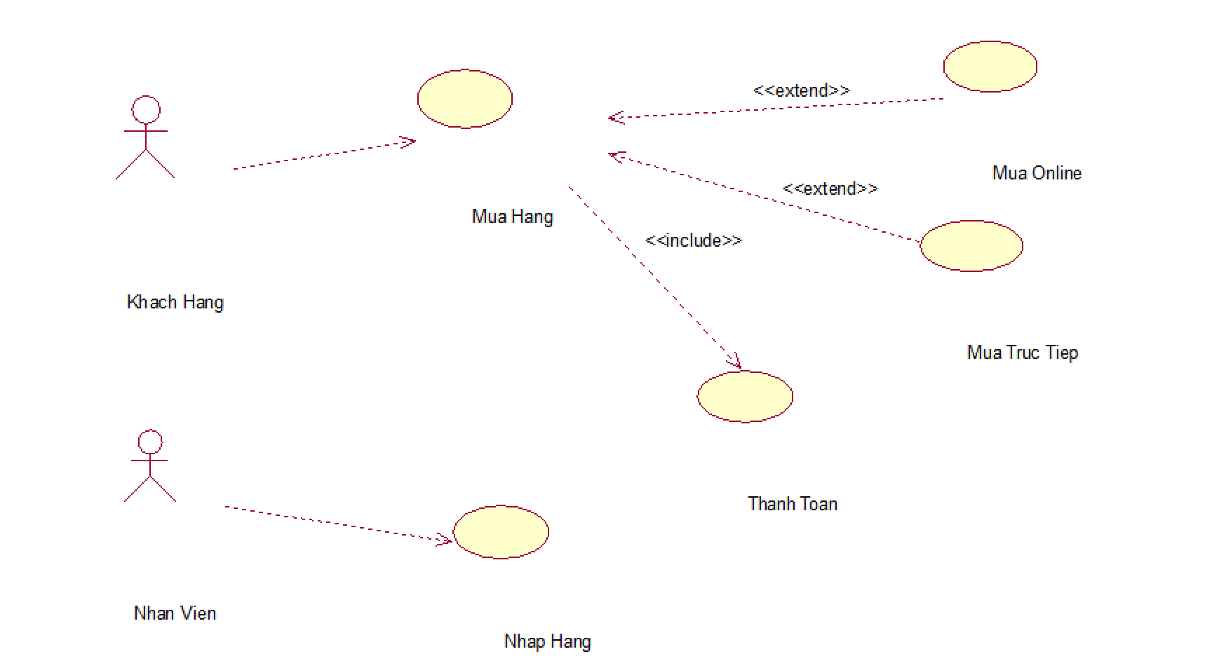

Hình 1:Sơ đồ Usecase nghiệp vụ

## Sơ đồ ERD

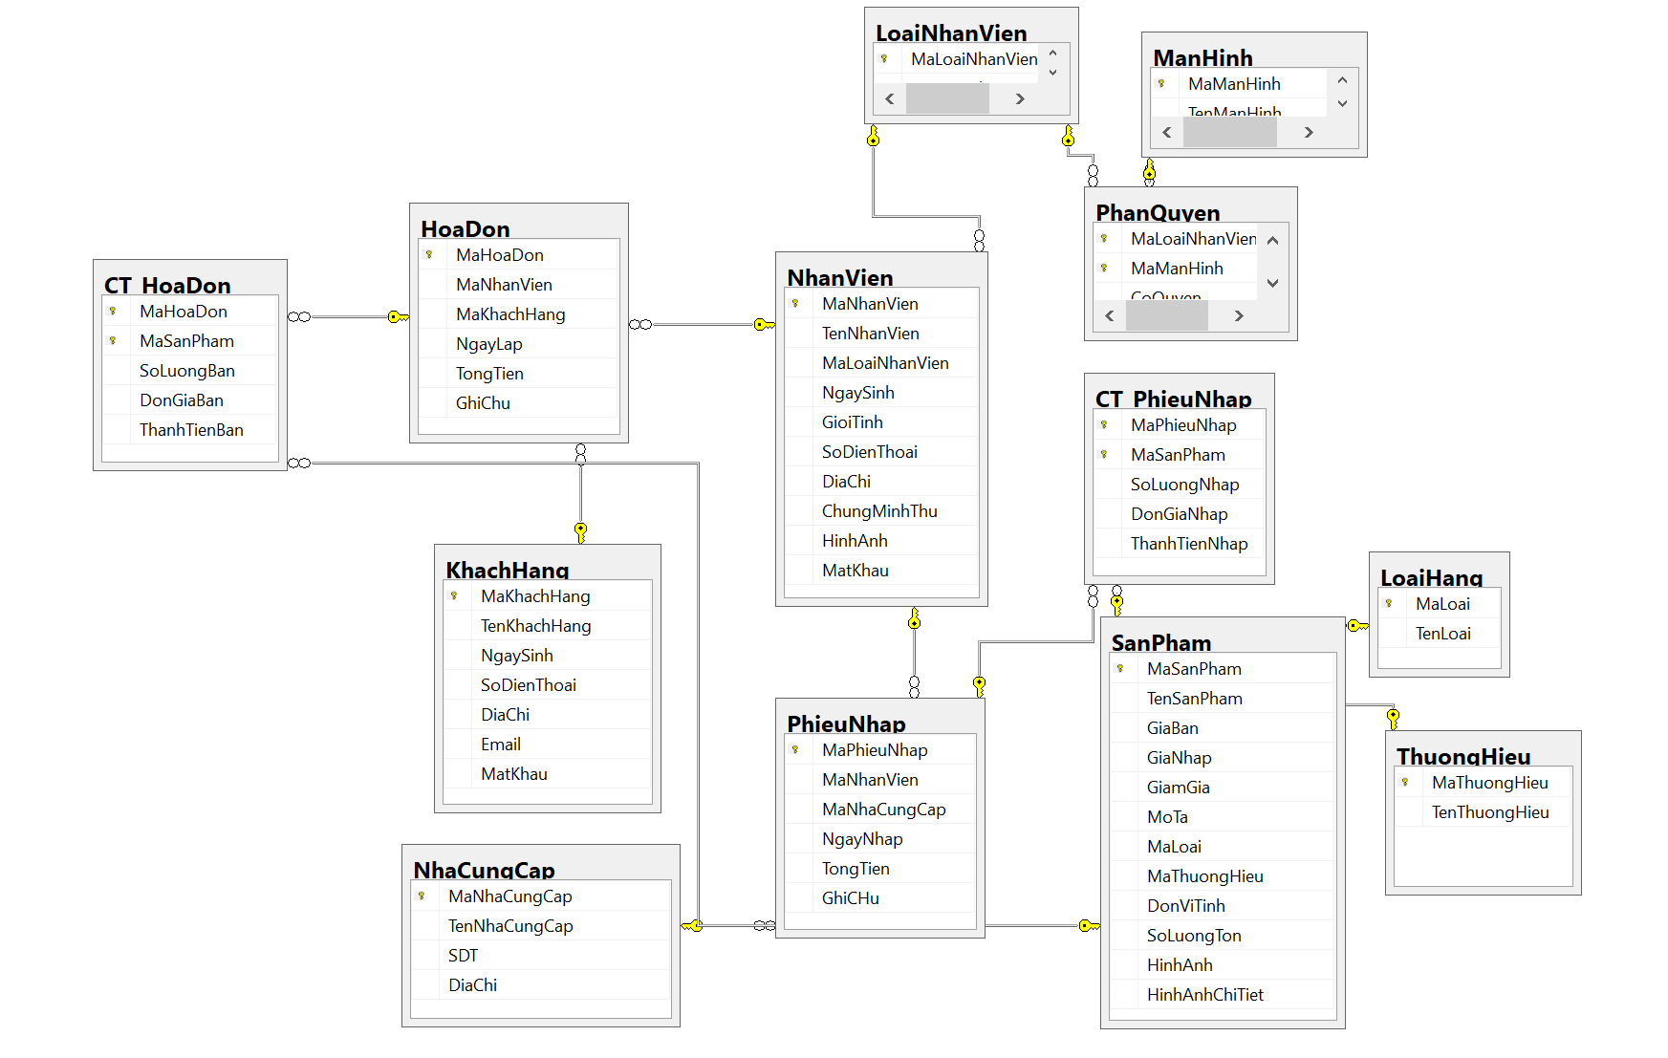

Hình 2:Sơ đồ ERD

## Sơ đồ BFD

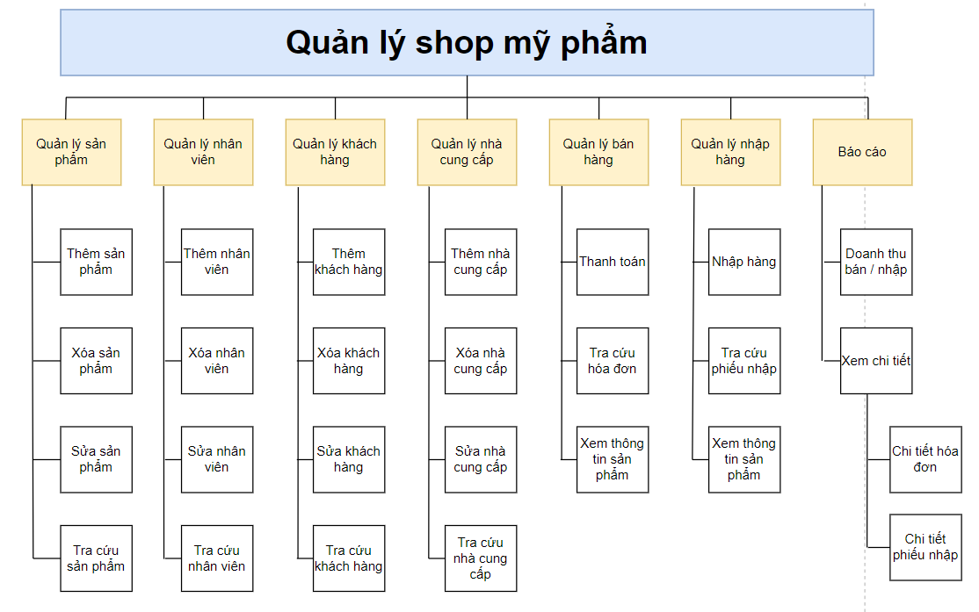

Hình 3:Sơ đồ BFD

## Thiết kế Cơ sở dữ liệu

Bảng LoaiHang

|  |  |  |  |  |
| --- | --- | --- | --- | --- |
| Khóa | Tên thuộc tính | Kiểu dữ liệu | Null | Diễn giải |
| PK | MaLoai | CHAR(5) | NOT NULL | Mã loại hàng |
|  | TenLoai | NVARCHAR(MAX) |  | Tên loại hàng |

Bảng ThuongHieu

|  |  |  |  |  |
| --- | --- | --- | --- | --- |
| Khóa | Tên thuộc tính | Kiểu dữ liệu | Null | Diễn giải |
| PK | MaThuongHieu | CHAR(5) | NOT NULL | Mã thương hiệu |
|  | TenThuongHieu | NVARCHAR(MAX) |  | Tên thương hiệu |

Bảng NhaCungCap

|  |  |  |  |  |
| --- | --- | --- | --- | --- |
| Khóa | Tên thuộc tính | Kiểu dữ liệu | Null | Diễn giải |
| PK | MaNhaCungCap | CHAR(5) | NOT NULL | Mã nhà cung cấp |
|  | TenNhaCungCap | NVARCHAR(MAX) |  | Tên nhà cung cấp |
|  | SDT | VARCHAR(11) |  | Số điện thoại |
|  | DiaChi | NVARCHAR(MAX) |  | Địa chỉ |

Bảng SanPham

|  |  |  |  |  |
| --- | --- | --- | --- | --- |
| Khóa | Tên thuộc tính | Kiểu dữ liệu | Null | Diễn giải |
| PK | MaSanPham | CHAR(5) | NOT NULL | Mã sản phẩm |
|  | TenSanPham | VARCHAR(MAX) |  | Tên sản phẩm |
|  | GiaBan | FLOAT |  | Giá bán |
|  | GiaNhap | FLOAT |  | Giá nhập |
|  | GiamGia | FLOAT |  | Giảm giá |
|  | MoTa | VARCHAR(MAX) |  | Mô tả |
|  | MaLoai | CHAR(5) |  | Mã loại sản phẩm |
|  | MaThuongHieu | CHAR(5) |  | Mã thương hiệu |
|  | DonViTinh | VARCHAR(10) |  | Đơn vị tính |
|  | SoLuongTon | INT |  | Số lượng tồn |
|  | HinhAnh | VARCHAR(MAX) |  | Hình ảnh |
|  | HinhAnhChiTiet | VARCHAR(MAX) |  | Hình ảnh chi tiết |

Bảng KhachHang

|  |  |  |  |  |
| --- | --- | --- | --- | --- |
| Khóa | Tên thuộc tính | Kiểu dữ liệu | Null | Diễn giải |
| PK | MaKhachHang | CHAR(5) | NOT NULL | Mã khách hàng |
|  | TenKhachHang | NVARCHAR(MAX) |  | Tên khách hàng |
|  | NgaySinh | DATE |  | Ngày sinh |
|  | SoDienThoai | VARCHAR(11) UNIQUE |  | Số điện thoại |
|  | DiaChi | NVARCHAR(MAX) |  | Địa chỉ |
|  | Email | VARCHAR(MAX) |  | Email |
|  | MatKhau | VARCHAR(20) |  | Mật khẩu |

Bảng LoaiNhanVien

|  |  |  |  |  |
| --- | --- | --- | --- | --- |
| Khóa | Tên thuộc tính | Kiểu dữ liệu | Null | Diễn giải |
| PK | MaLoaiNhanVien | CHAR(5) | NOT NULL | Mã loại nhân viên |
|  | TenLoaiNhanVien | NVARCHAR(MAX) |  | Tên loại nhân viên |

Bảng NhanVien

|  |  |  |  |  |
| --- | --- | --- | --- | --- |
| Khóa | Tên thuộc tính | Kiểu dữ liệu | Null | Diễn giải |
| PK | MaNhanVien | CHAR(5) | NOT NULL | Mã nhân viên |
|  | TenNhanVien | NVARCHAR(MAX) |  | Tên nhân viên |
|  | MaLoaiNhanVien | CHAR(5) |  | Mã loại nhân viên |
|  | NgaySinh | DATE |  | Ngày sinh |
|  | GioiTinh | NVARCHAR(4) |  | Giới tính |
|  | SoDienThoai | VARCHAR(11) UNIQUE |  | Số điện thoại |
|  | DiaChi | NVARCHAR(MAX) |  | Địa chỉ |
|  | ChungMinhThu | VARCHAR(15) UNIQUE |  | Chứng minh thư (CCCD) |
|  | HinhAnh | VARCHAR(MAX) |  | Hình ảnh |
|  | MatKhau | VARCHAR(20) |  | Mật khẩu |

Bảng HoaDon

|  |  |  |  |  |
| --- | --- | --- | --- | --- |
| Khóa | Tên thuộc tính | Kiểu dữ liệu | Null | Diễn giải |
| PK | MaHoaDon | CHAR(5) | NOT NULL | Mã hóa đơn |
|  | MaNhanVien | CHAR(5) |  | Mã nhân viên |
|  | MaKhachHang | CHAR(5) |  | Mã khách hàng |
|  | NgayLap | DATETIME |  | Ngày lập |
|  | TongTien | FLOAT |  | Tổng tiền |
|  | GhiChu | NVARCHAR(MAX) |  | Ghi chú |

Bảng CT_HoaDon

|  |  |  |  |  |
| --- | --- | --- | --- | --- |
| Khóa | Tên thuộc tính | Kiểu dữ liệu | Null | Diễn giải |
| PK | MaHoaDon | CHAR(5) |  | Mã hóa đơn |
| PK | MaSanPham | CHAR(5) |  | Mã sản phẩm |
|  | SoLuongBan | INT |  | Số lượng bán |
|  | DonGiaBan | FLOAT |  | Đơn giá bán |
|  | ThanhTienBan | FLOAT |  | Thành tiền bán |

Bảng PhieuNhap

|  |  |  |  |  |
| --- | --- | --- | --- | --- |
| Khóa | Tên thuộc tính | Kiểu dữ liệu | Null | Diễn giải |
| PK | MaPhieuNhap | CHAR(5) | NOT NULL | Mã phiếu nhập |
|  | MaNhanVien | CHAR(5) |  | Mã nhân viên |
|  | MaNhaCungCap | CHAR(5) |  | Mã nhà cung cấp |
|  | NgayNhap | DATETIME |  | Ngày nhập |
|  | TongTien | FLOAT |  | Tổng tiền |
|  | GhiChu | NVARCHAR(MAX) |  | Ghi chú |

Bảng CT_PhieuNhap

|  |  |  |  |  |
| --- | --- | --- | --- | --- |
| Khóa | Tên thuộc tính | Kiểu dữ liệu | Null | Diễn giải |
| PK | MaPhieuNhap | CHAR(5) |  | Mã phiếu nhập |
| PK | MaSanPham | CHAR(5) |  | Mã sản phẩm |
|  | SoLuongNhap | INT |  | Số lượng nhập |
|  | DonGiaNhap | FLOAT |  | Đơn giá nhập |
|  | ThanhTienNhap | FLOAT |  | Thành tiền nhập |

Bảng ManHinh

|  |  |  |  |  |
| --- | --- | --- | --- | --- |
| Khóa | Tên thuộc tính | Kiểu dữ liệu | Null | Diễn giải |
| PK | MaManHinh | CHAR(5) | NOT NULL | Mã màn hình |
|  | TenManHinh | NVARCHAR(MAX) |  | Tên màn hình |

Bang PhanQuyen

|  |  |  |  |  |
| --- | --- | --- | --- | --- |
| Khóa | Tên thuộc tính | Kiểu dữ liệu | Null | Diễn giải |
| PK | MaLoaiNhanVien | CHAR(5) | NOT NULL | Mã loại nhân viên |
| PK | MaManHinh | CHAR(5) | NOT NULL | Mã màn hình |
|  | CoQuyen | BIT |  | Có quyền |

# Hiện thực

## Giao diện Winform

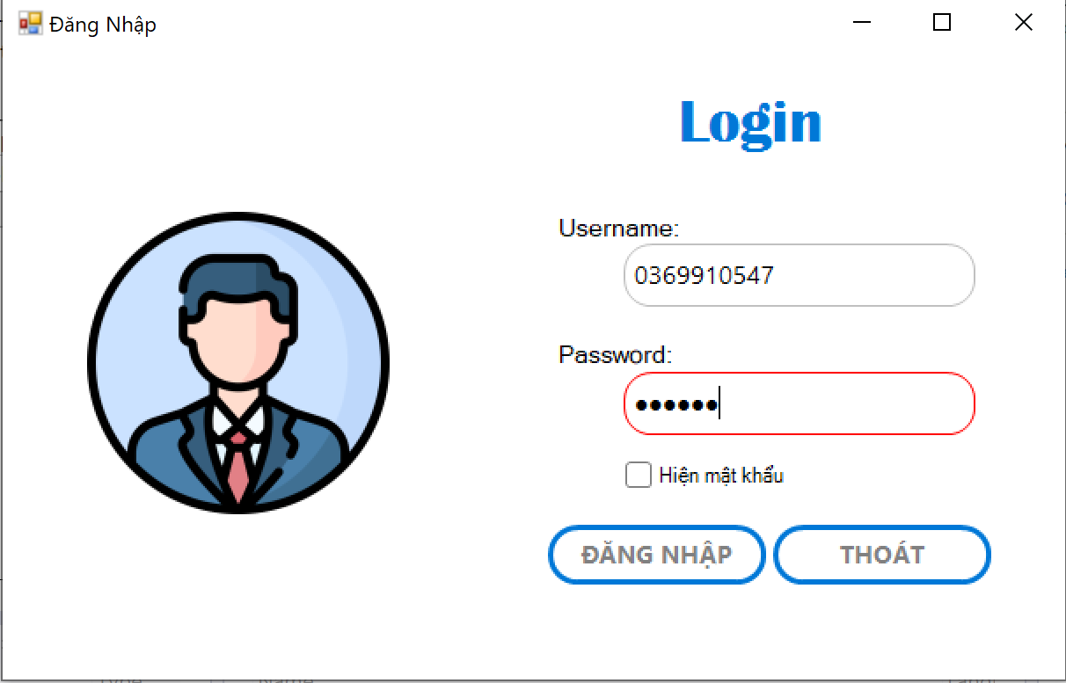

Hình 4: Giao diện form đăng nhập

Giao diện cho phép người dùng đăng nhập vào hệ thống để thực hiện các chức năng nghiệp vụ với điều kiện họ phải nhập đúng Username và Password, trường hợp nhập sai hoặc bỏ trống một trong hai trường trên thì người dùng phải đăng nhập lại. Điều này sẽ đảm bảo tính bảo mật của hệ thống, tránh những sự xâm nhập trái phép làm ảnh hưởng đến công việc kinh doanh.

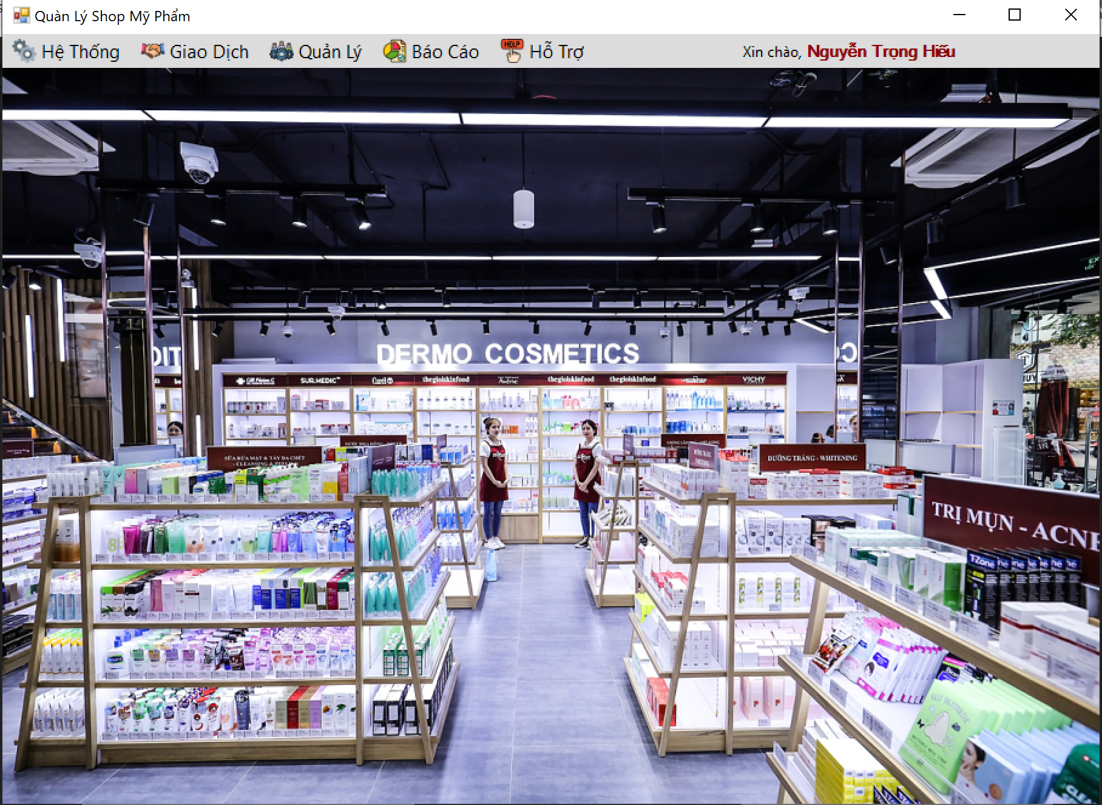

Hình 5: Giao diện màn hình chính

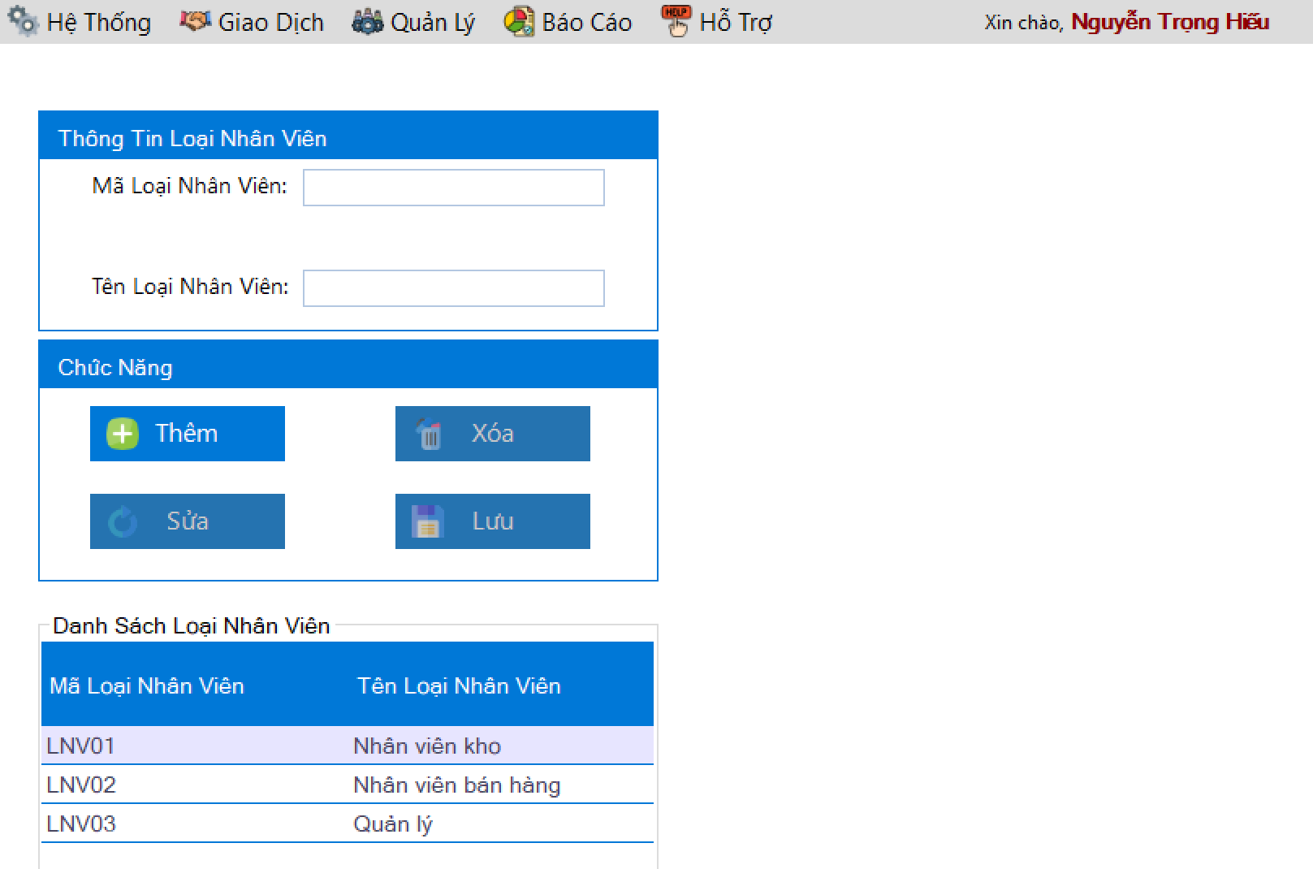

Hình 6: Giao diện quản lý Nhóm người dùng

Đây là chức năng đặc trưng của Quản lý, cho phép họ có thể bổ nhiệm thêm các chức vụ mới để phục vụ công việc quản lý hiệu quả hơn hoặc xóa bớt chức vụ để tiết giảm nhân công cũng có thể chỉnh sửa chức vụ cho phù hợp.

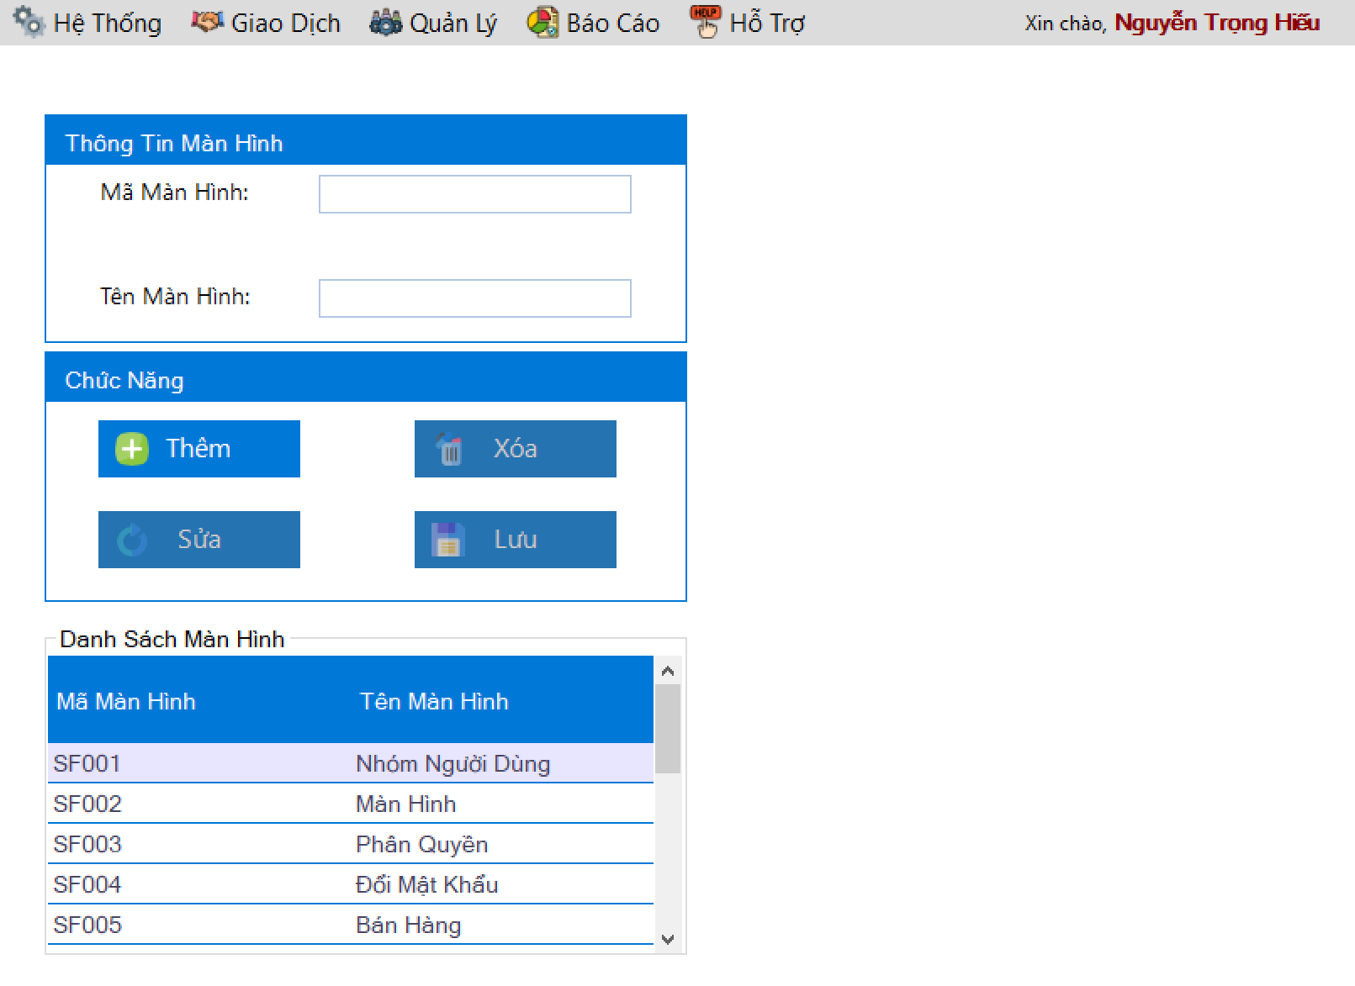

Hình 7: Giao diện quản lý Màn hình

Đây là chức năng cho phép quản lý màn hình giao diện của hệ thống giúp thuận tiện trong việc quản lý các màn hình chức năng của hệ thống.

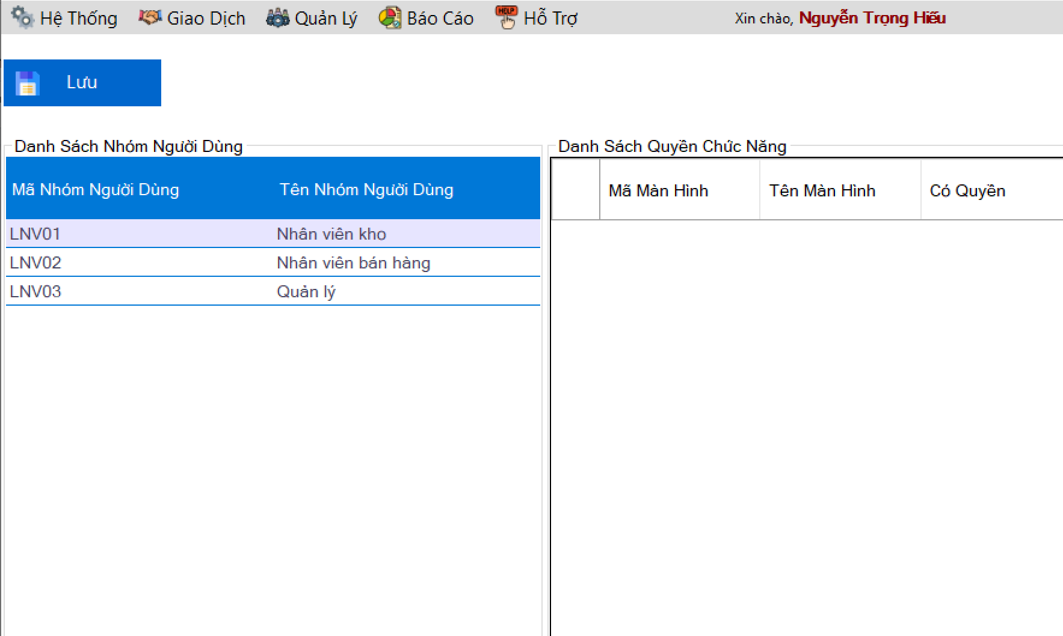

Hình 8: Giao diện phân quyền người sử dụng

Đây là nơi để người quản lý phân chia các chức năng của phần mềm ứng theo các công việc của từng chức vụ của nhân viên, đảm bảo các công việc được chia cho tất cả các nhân viên để tiện lợi trong việc giám sát.

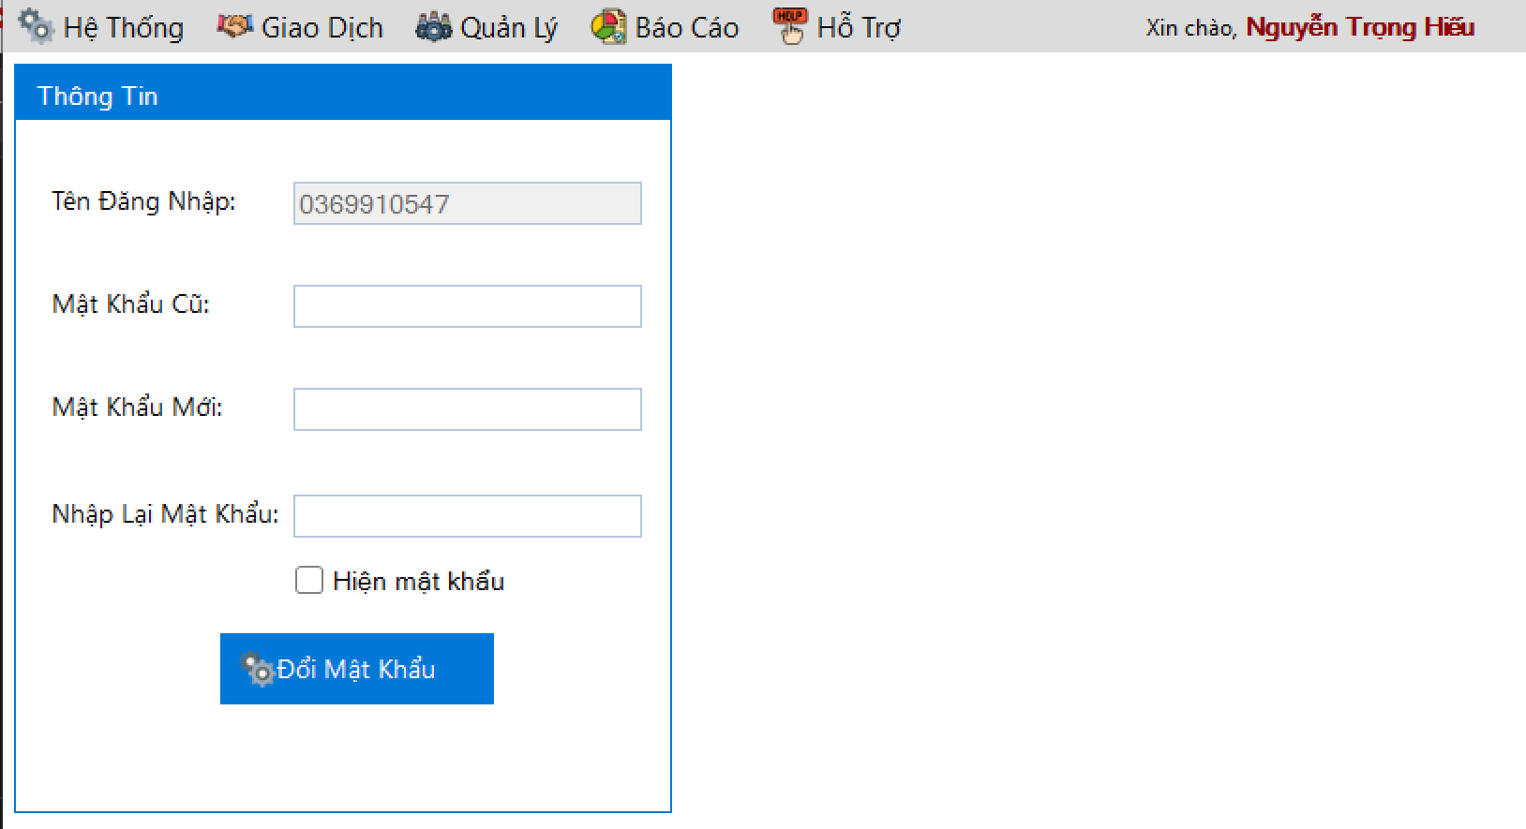

Hình 9: Giao diện đổi mật khẩu

Giao diện có chức năng cho nhân viên cập nhật lại mật khẩu mới khi nghi ngờ có người khác xâm nhập vào tài khoản của mình để đảm bảo tính bảo mật, tránh những rủi ro không đáng có.

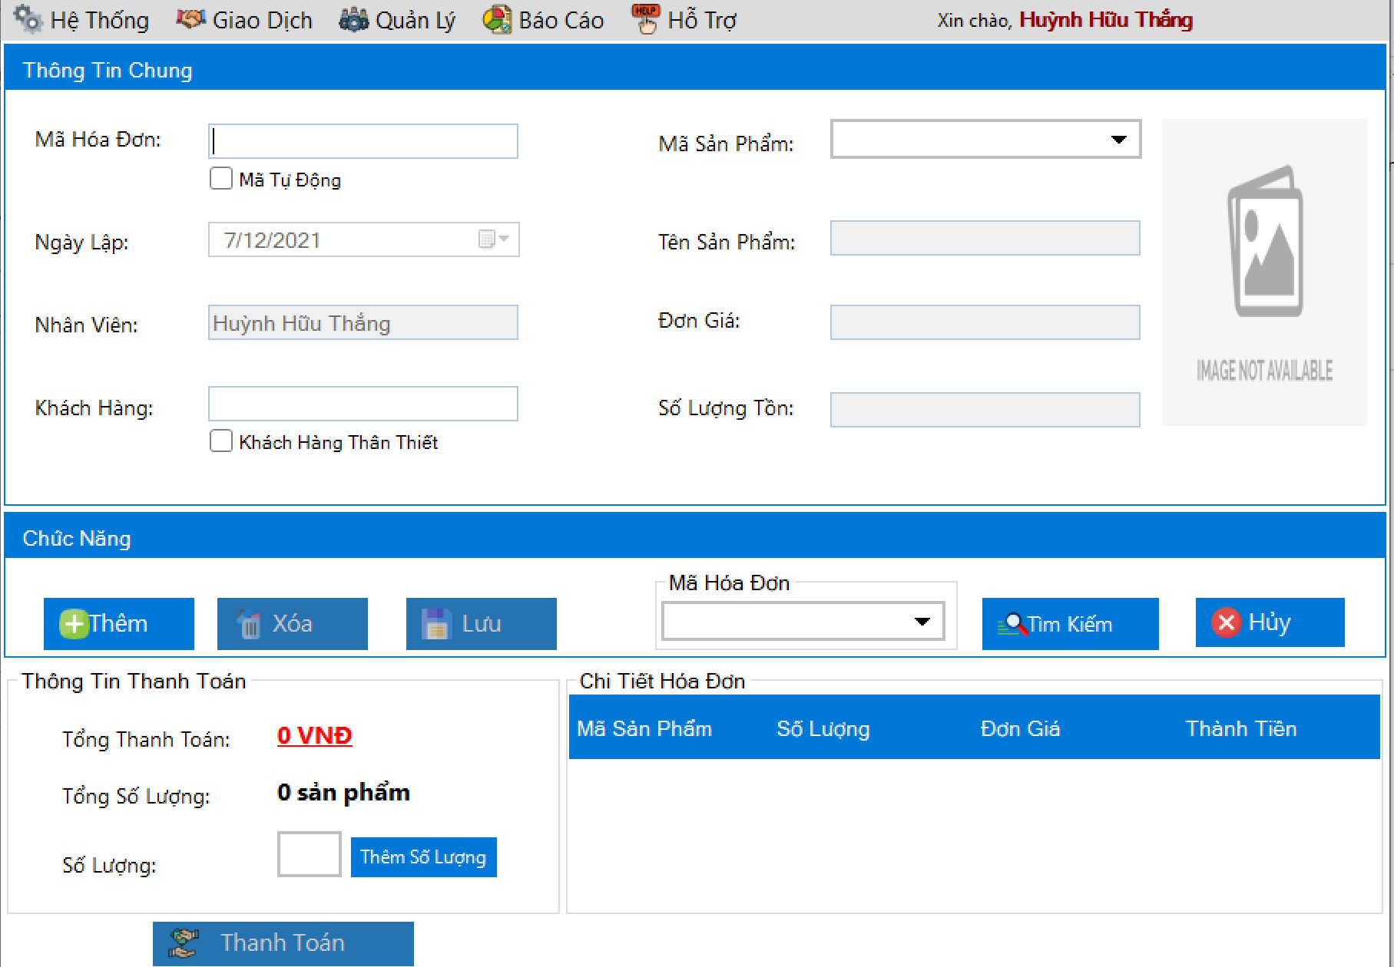

Hình 10: Giao diện Bán hàng

Giao diện này là màn hình làm việc của nhân viên bán hàng, sử dụng khi có khách hàng đến để thanh toán tại quầy bán. Đầu tiên nhân viên sẽ chọn mã tự động tăng hóa đơn tiết kiệm thời gian nhập, tiếp theo nhân viên chọn mã sản phẩm tương ứng với mã được in trên bao bì, hệ thống sẽ trả về các kết quả tương ứng như tên sản phẩm, đơn giá và số lượng tồn tương ứng.Tiếp đến, nhân viên sẽ hỏi tên khách hàng để lưu lại. Sau khi bấm “Lưu”, nhân viên sẽ chọn hóa đơn vừa thêm tại danh mục mã hóa đơn, nhân viên sẽ thông báo các mặt hàng có trong hóa đơn để khách hàng xác nhận lại. Nếu không có thay đổi gì thì sau khi nhận tiền từ khách hàng, nhân viên sẽ bấm “Thanh toán” để thanh toán hóa đơn và in hóa đơn.

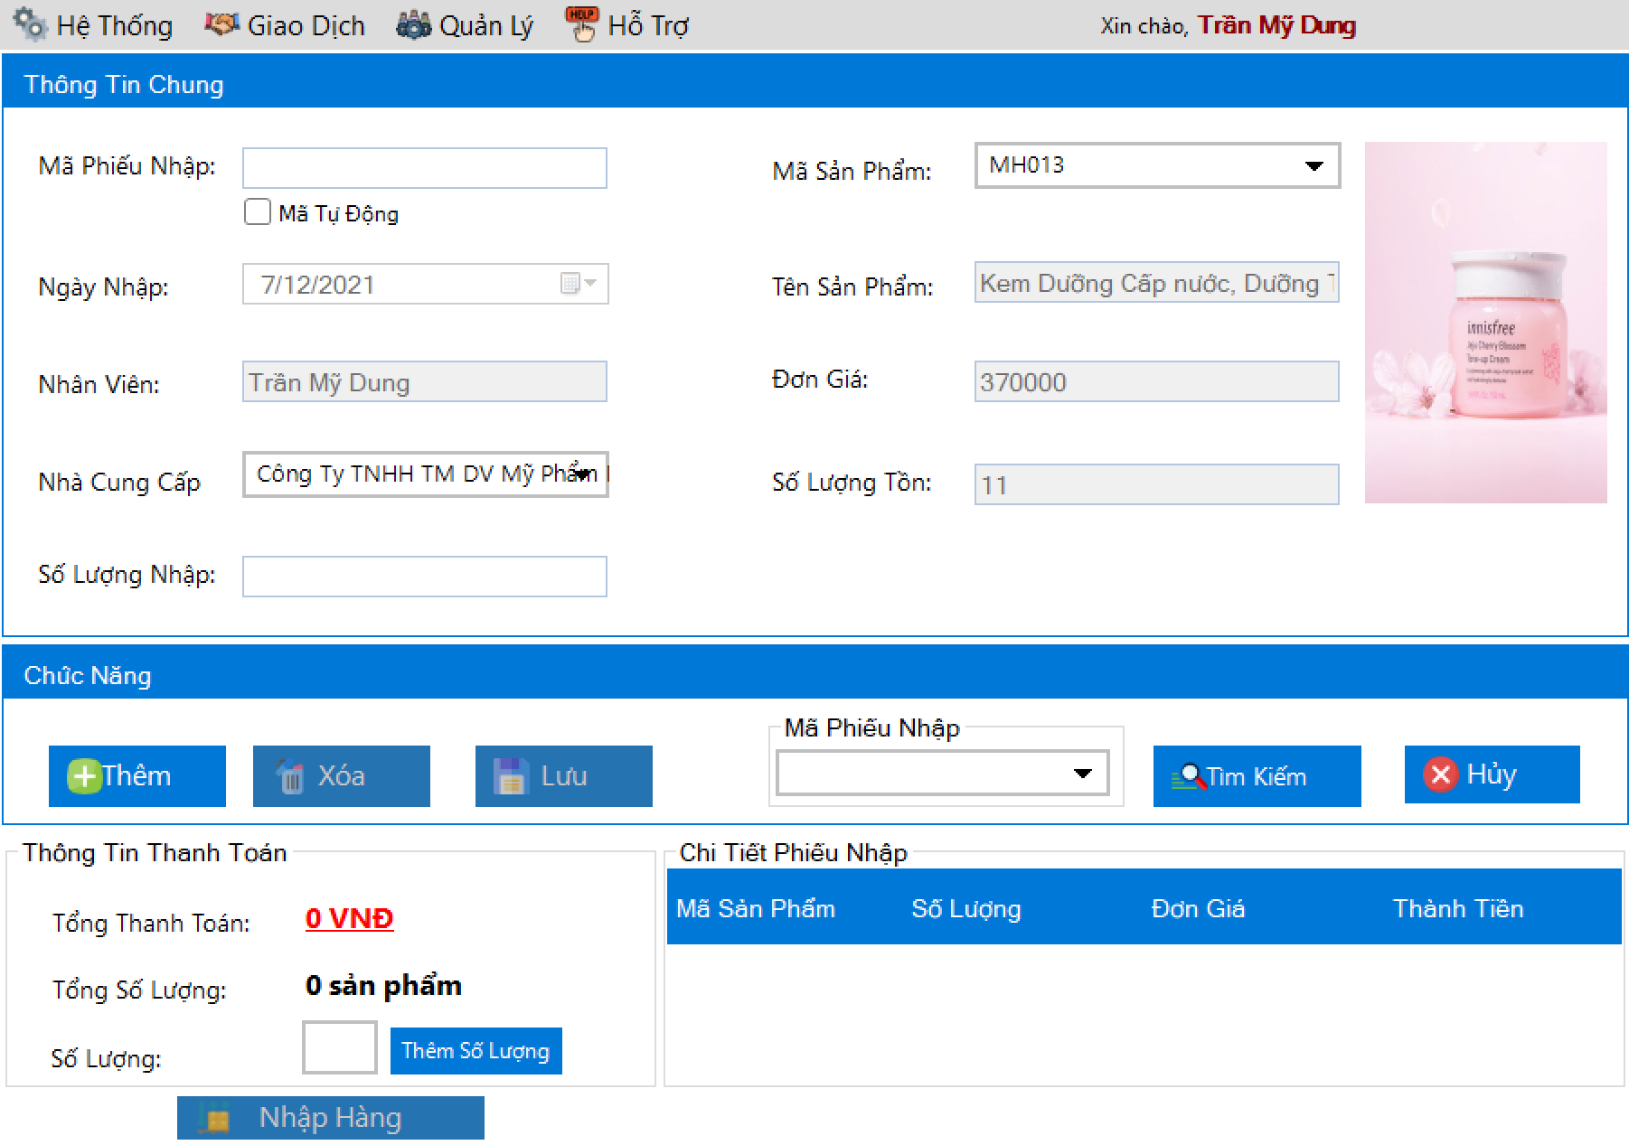

Hình 11: Giao diện nhập hàng

Với nhân viên kho, đây là giao diện quen thuộc giúp họ dễ dàng kiểm soát số lượng hàng trong kho. Nếu mặt hàng với số lượng tồn không còn nhiều, nhân viên sẽ đặt hàng từ nhà cung cấp. Khi đơn vị vận chuyển giao đến, nhân viên kho sẽ dùng màn hình này để xử lý nghiệp vụ nhập hàng. Mã phiếu nhập thì nhân viên kho có thể cho tự động điền để tiết kiệm thời gian nhập, tiếp đến ở mỗi lô hàng, nhân viên kho nhập tra mã sản phẩm đã tồn tại trong hệ thống để hiển thị các kết quả tương ứng như tên sản phẩm, đơn giá, số lượng tồn. Dựa vào đó nhân viên sẽ nhập số lượng muốn nhập vào kho. Nhân viên kho đặc biệt phải chọn đúng nhà cung cấp để đảm bảo quy định đổi trả nếu có lỗi sản xuất. Sau khi nhấn “Lưu”, nhân viên có thể tìm mã Phiếu nhập mới nhất để cập nhật chi tiết. Sau quá trình kiểm kê các mặt hàng, nếu không có lỗi phát sinh, nhân viên sẽ thanh toán cho đơn vị vận chuyển của nhà cung cấp và nhấn “Nhập hàng” để in phiếu nhập phục vụ cho việc chứng thực sau này.

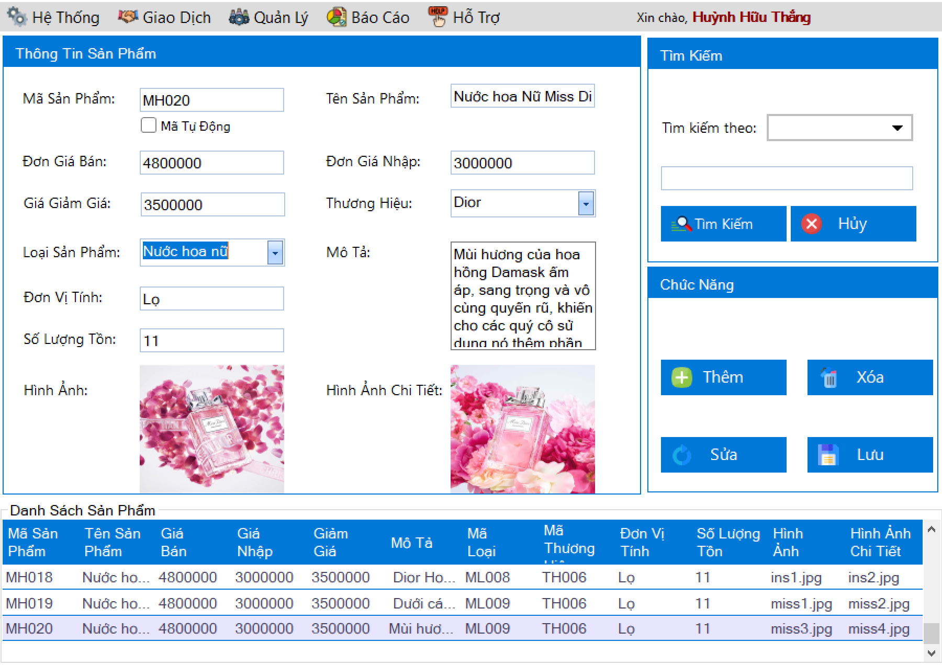

Hình 12: Giao diện quản lý sản phẩm

Các nhà cung cấp luôn luôn ra mắt những mặt hàng mới, nên nhân viên sẽ luôn luôn cập nhật thêm các mặt hàng mới vào danh sách sản phẩm bằng nút “Thêm”. Mã sản phẩm có thể được thêm tự động, nhân viên sẽ điền các thông tin cơ bản như tên sản phẩm, đơn giá bán, đơn giá nhập, mã giảm giá, thương hiệu, loại sản phẩm, đơn vị tính, mô tả và hình ảnh được cung cấp từ phía nhà sản xuất. Nhấn “Lưu” thì danh sách sẽ bổ sung một mặt hàng mới. Nếu mặt hàng không còn sản xuất hay không còn phù hợp với chiến lược kinh doanh của cửa hàng, nhân viên có thể xóa chúng đi bằng nút “Xóa”. Công cụ “Tìm kiếm” giúp nhân viên dễ dàng tìm đến với sản phẩm cần tìm để thực hiện điều chỉnh bằng nút “Sửa”.

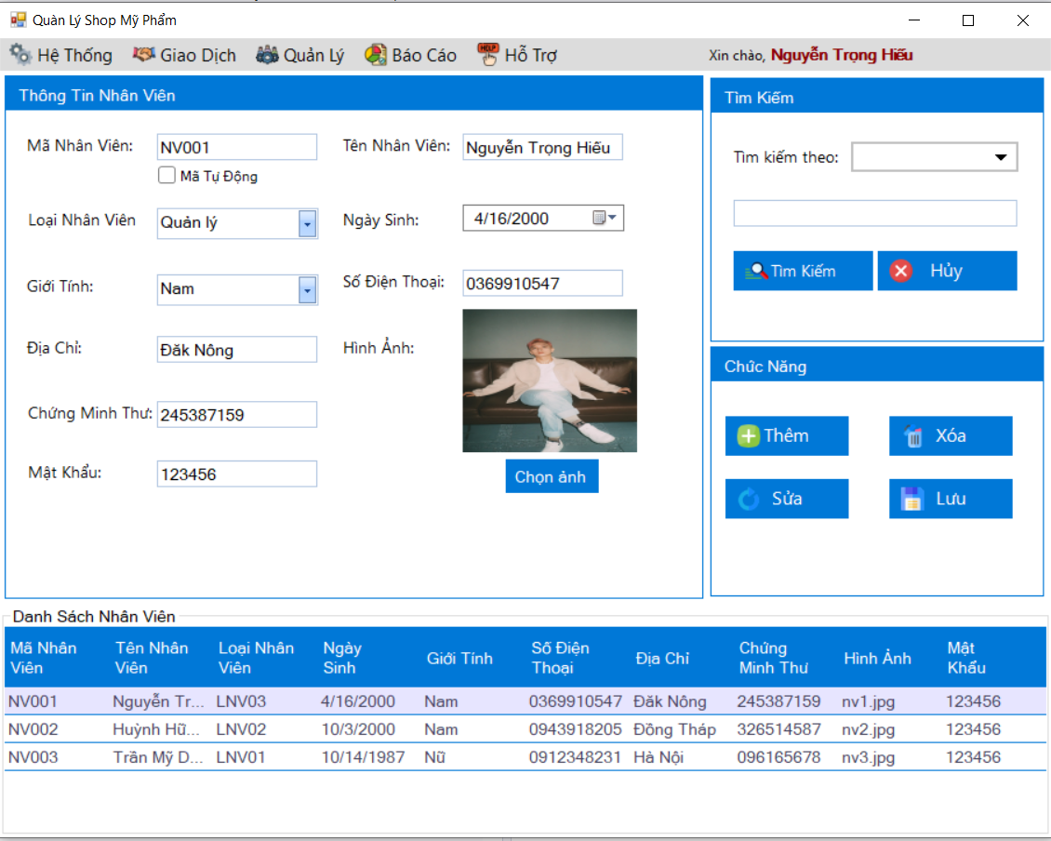

Hình 13: Giao diện quản lý nhân viên

Chức năng của giao diện giúp người quản lý quản lý hồ sơ nhân viên. Chức năng bao gồm hỗ trợ người quản lý thêm, xóa, sửa thông tin của nhân viên.

* Thêm: Cho phép thêm thông tin nhân viên khi có một nhân viên mới vào làm việc cho cửa hàng.
* Xóa: Cho phép xóa thông tin nhân viên khi nhân viên không còn làm việc cho cửa hàng.
* Sửa: Cho phép sửa thông tin nhân viên khi thông tin nhân viên có sự thay đổi.
* Tra cứu: Cho phép xem thông tin nhân viên một cách chi tiết và nhanh chóng.

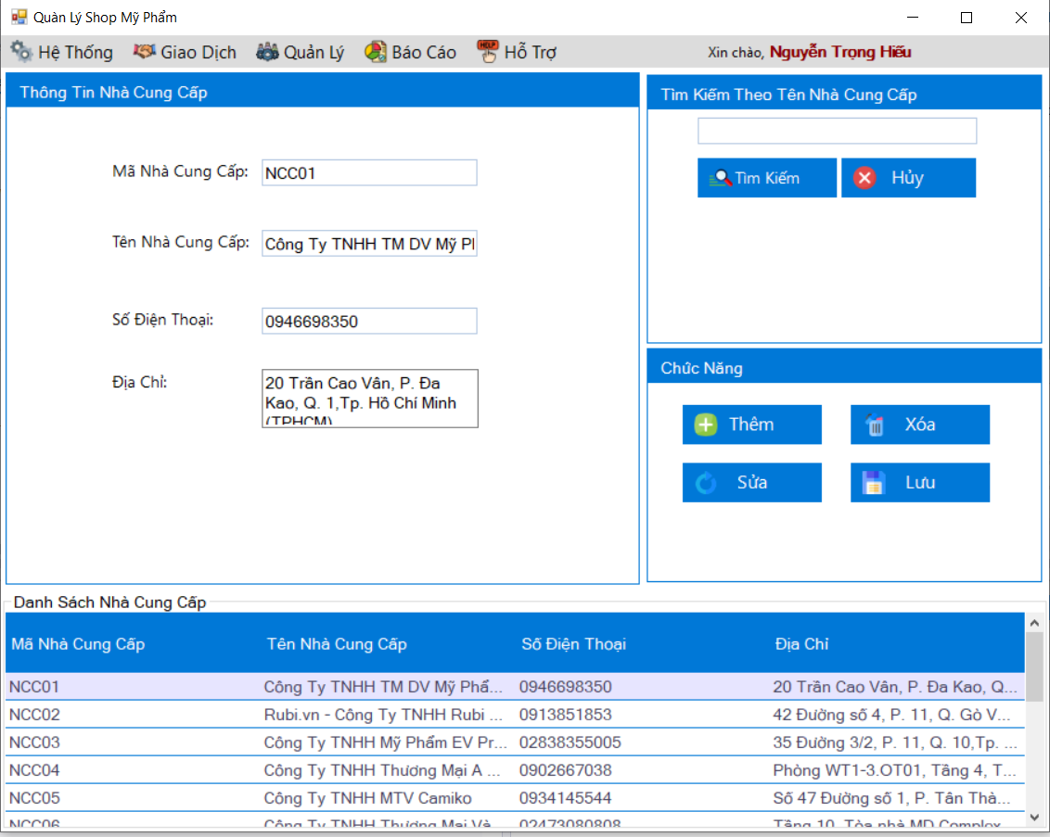

Hình 14: Giao diện quản lý nhà cung cấp

Giao diện có chức năng giúp người quản lý có thể quản lý thông tin nhà cung cấp. Chức năng bao gồm hỗ trợ người quản lý thêm, xóa, sửa thông tin của nhà cung cấp.

* Thêm: Cho phép nhân viên thêm thông tin của một nhà cung cấp mới vào hệ thống để phục vụ công việc quản lý hiệu quả hơn.
* Xóa: Cho phép nhân viên xóa những thông tin về nhà cung cấp không còn hợp tác.
* Sửa: Cho phép nhân viên sửa đổi những thông tin sai hoặc không còn phù hợp của nhà cung cấp
* Tra cứu: Cho phép nhân viên biết thông tin của nhà cung cấp một cách nhanh chóng và chi tiết

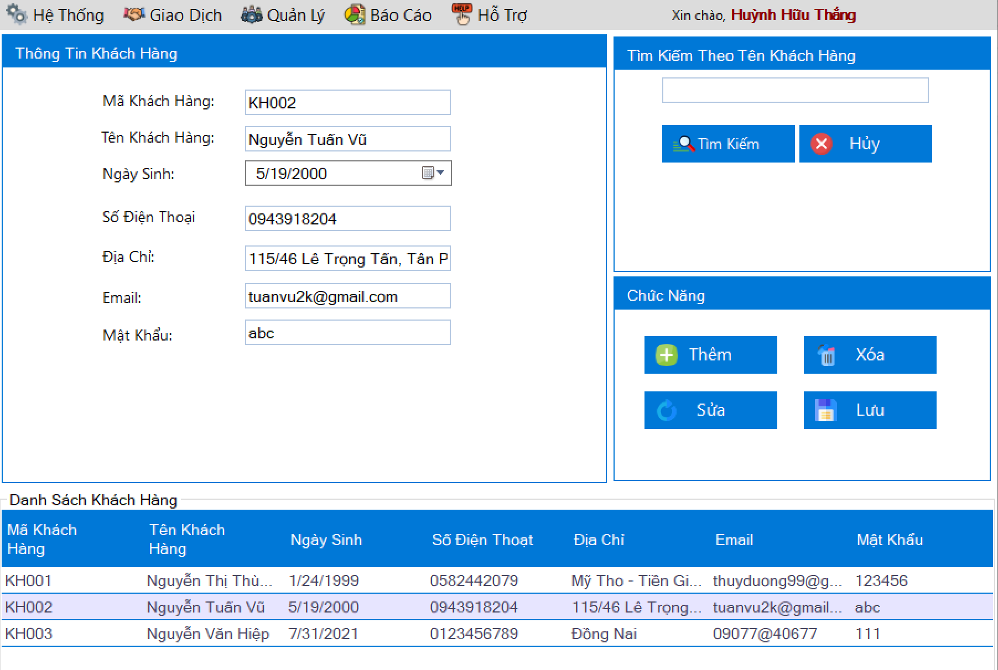

Hình 15: Giao diện quản lý khách hàng

Giao diện có chức năng quản lý thông tin khách hàng. Chức năng bao gồm thêm, xóa, sửa thông tin của khách hàng.

* Thêm: Cho phép nhân viên thêm thông tin của một khách hàng mới vào hệ thống để phục vụ công việc quản lý hiệu quả hơn.
* Xóa: Cho phép nhân viên xóa những thông tin về khách hàng.
* Sửa: Cho phép nhân viên sửa đổi những thông tin sai hoặc không còn phù hợp của khách hàng.
* Tra cứu: Cho phép nhân viên biết thông tin của khách hàng một cách nhanh chóng và chi tiết

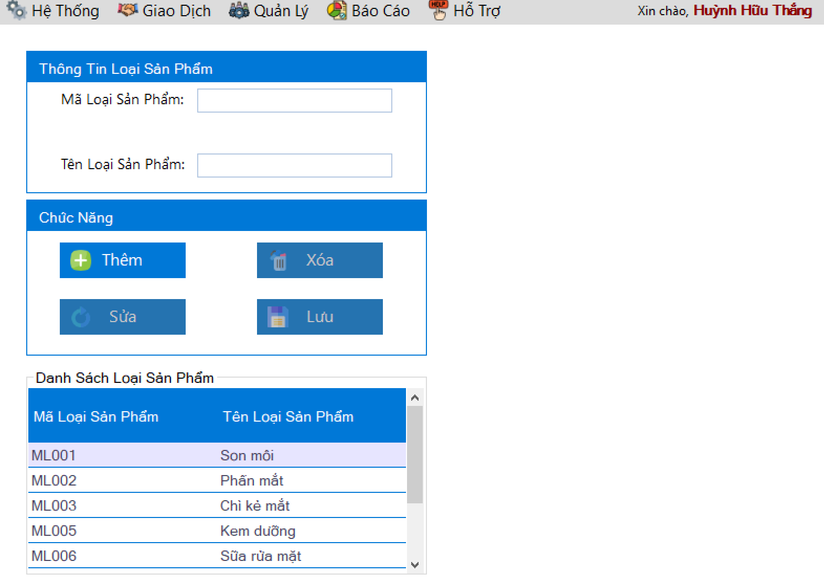

Hình 16: Giao diện quản lý loại sản phẩm

Giao diện cho phép họ có thể thêm các loại sản phẩm mới để phục vụ công việc quản lý hiệu quả hơn hoặc xóa các loại sản phẩm không cần thiết cũng có thể chỉnh sửa thông tin loại sản phẩm sao cho phù hợp.

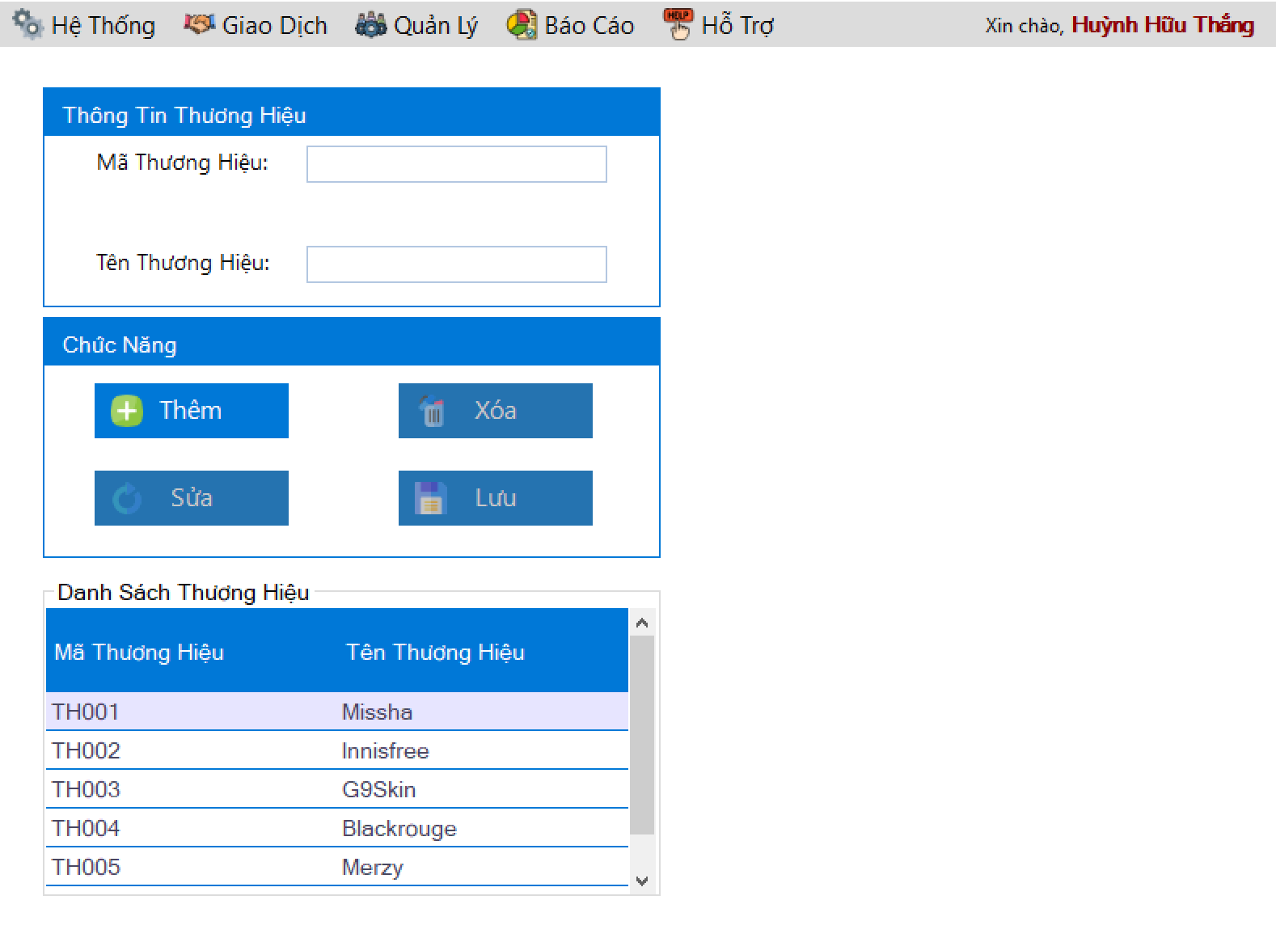

Hình 17: Giao diện quản lý thương hiệu

Giao diện cho phép họ có thể thêm các thương hiệu mới để phục vụ công việc quản lý hiệu quả hơn hoặc xóa thương hiệu cũng có thể chỉnh sửa thương hiệu cho phù hợp.

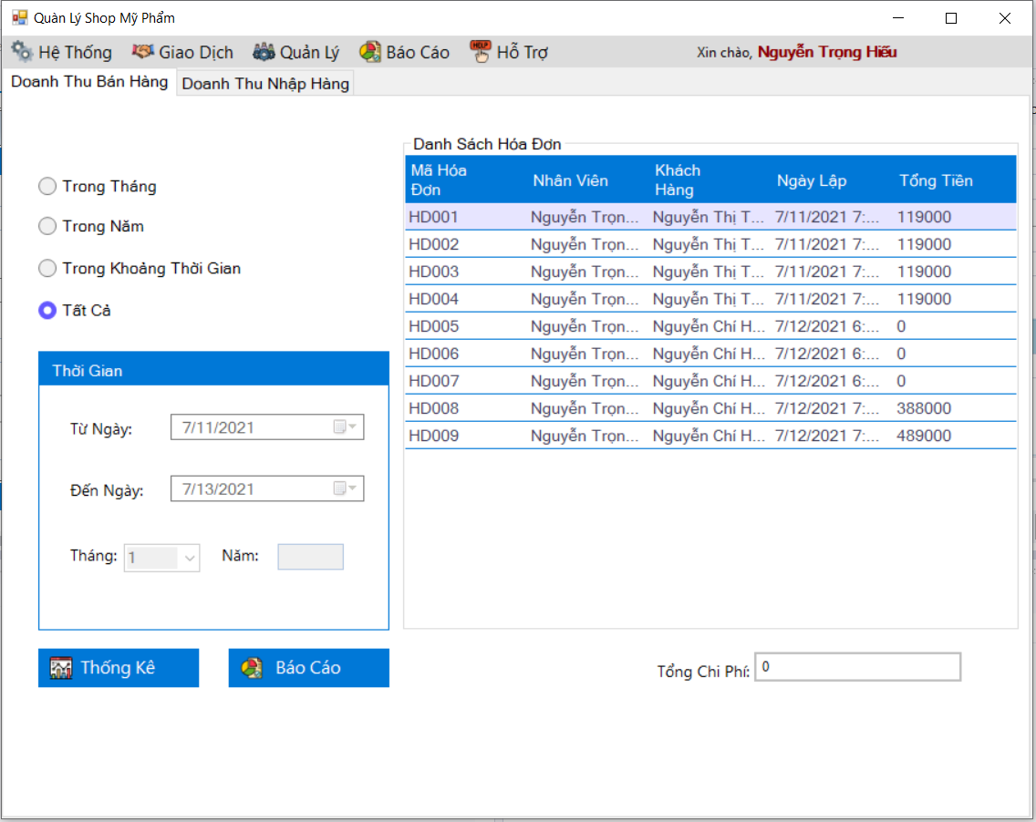

Hình 18: Giao diện doanh thu

Màn hình giao diện này giúp cho việc quản lý các hóa đơn trở nên dễ dàng, minh bạch. Từ danh sách các hóa đơn / phiếu nhập có thể lọc theo các mốc thời gian: “Trong tháng”, “Trong năm”, “Trong khoảng thời gian”, và “Tất cả”, từ đó nhân viên có thể thống kê việc bán hàng và nhập hàng, sau đó xuất ra file Excel bằng nút “Báo Cáo” để cấp trên đưa ra các chiến lược kinh doanh hiệu quả.

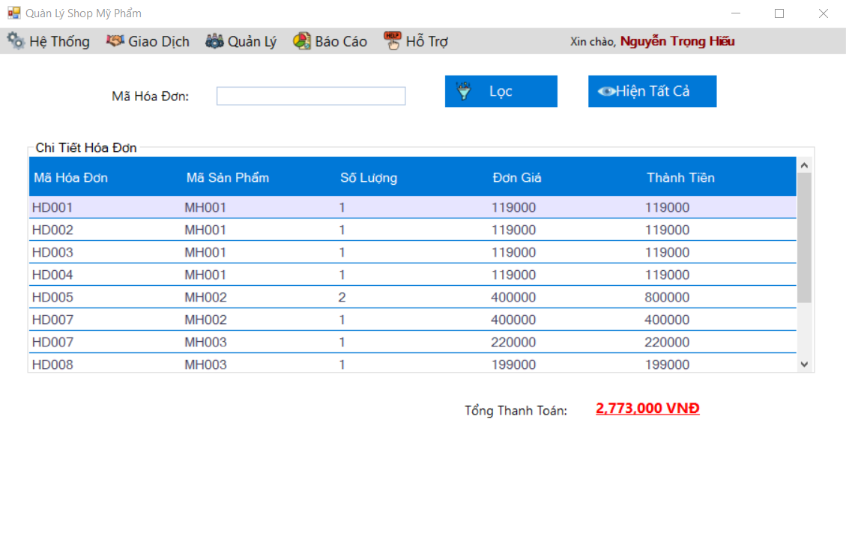

Hình 19: Giao diện chi tiết hóa đơn

Giao diện cho phép xem chi tiết của hóa đơn thể hiện đầy đủ các mặt hàng kèm với số lượng và thành tiền bán. Với “Lọc”, nhân viên có thể biết được chi tiết hóa đơn một cách nhanh chóng.

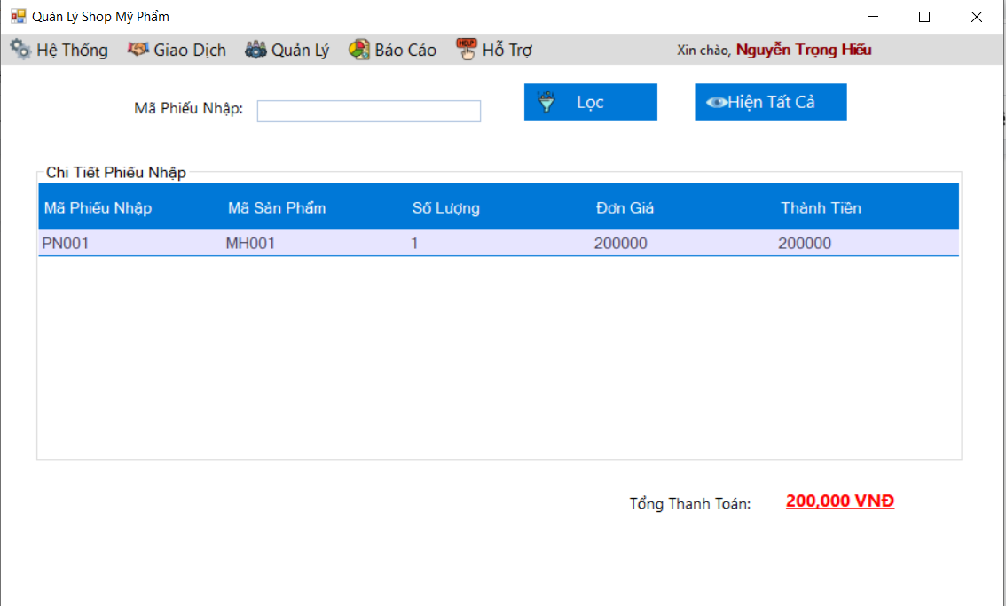

Hình 20: Giao diện chi tiết phiếu nhập

Giao diện cho phép xem chi tiết của phiếu nhập thể hiện đầy đủ các mặt hàng kèm với số lượng và thành tiền nhập. Với “Lọc”, nhân viên có thể biết được chi tiết phiếu nhập một cách nhanh chóng.

## Giao diện Web

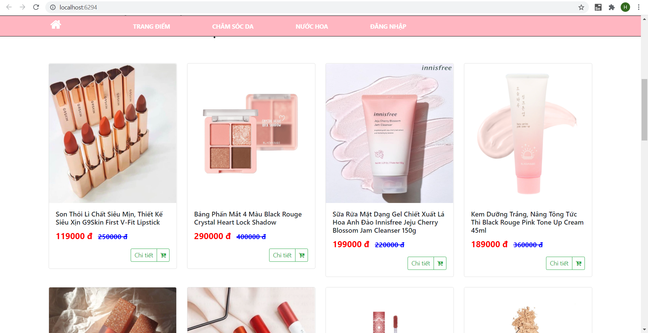

Hình 21: Giao diện chung khi truy cập vào website

Tại đây sẽ thể hiện tất cả sản phẩm được bán trong hệ thống cửa hàng, có hiển thị mức giá. Khách hàng chỉ cần nhấn biểu tượng giỏ hàng để thêm vào giỏ hoặc xem chi tiết bằng cách nhấn trước tiếp hoặc nút “Chi tiết”.

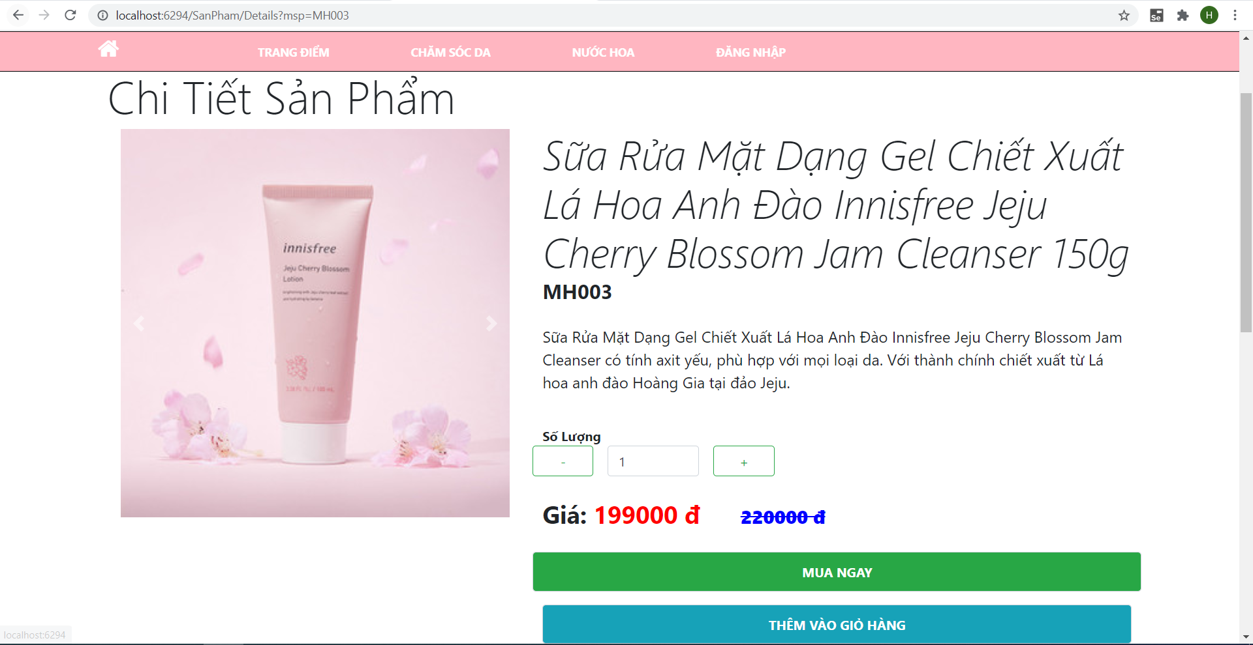

Hình 22: Giao diện xem chi tiết sản phẩm

Tại đây khách hàng sẽ đọc mô tả sản phẩm, nếu phù hợp với nhu cầu sử dụng, khách hàng sẽ thêm vào giỏ hàng.

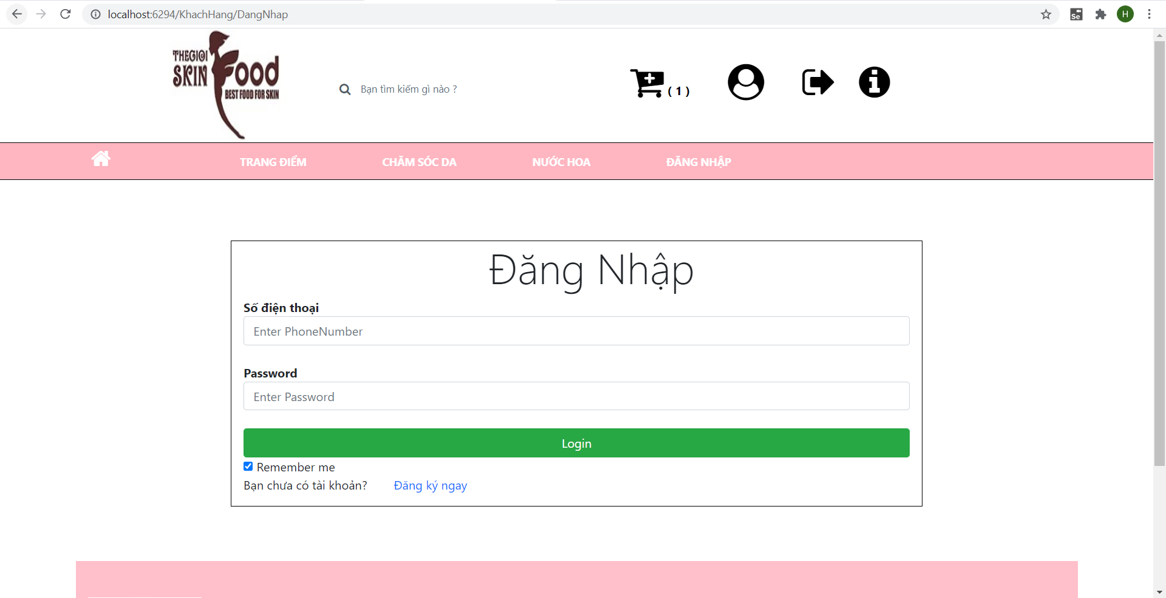

Hình 23: Giao diện đăng nhập của người dùng

Để xem giỏ hàng và thanh toán thì khách hàng cần phải có tài khoản khách hàng.

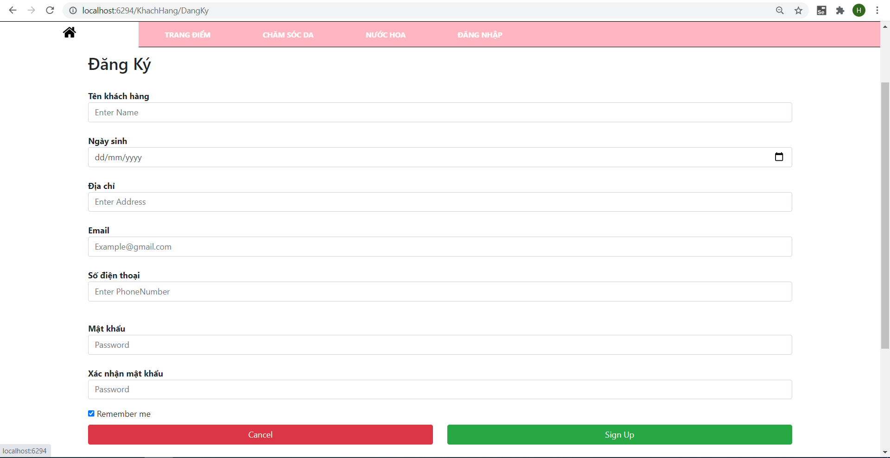

Hình 24: Giao diện đăng ký của người dùng

Nếu chưa có tài khoản, khách hàng sẽ được hỗ trợ miễn phí đăng ký để thuận tiện cho quá trình mua hàng lần sau.

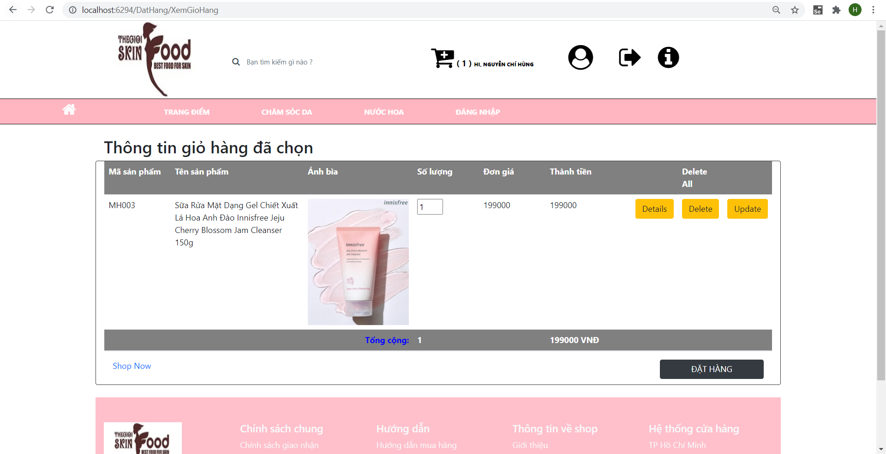

Hình 25: Giao diện giỏ hàng

Tại đây khách hàng có thể điều chỉnh số lượng hàng hóa và cập nhật, nếu không có thay đổi, khách hàng sẽ tiến hành đặt hàng.

# Kết luận và định hướng phát triển

Bằng sự nỗ lực tìm tòi học hỏi và trau dồi không ngừng, nhóm đã xây dựng thành công phần mềm Quản lý shop mỹ phẩm trên nền tảng Windows form và Website. Tuy nhiên do thời gian nghiên cứu và kiến thức chuyên môn có hạn nên không tránh khỏi những thiếu sót trong quá trình xây dựng.

Trong tương lai, nhóm em hứa hẹn sẽ nâng cấp phần mềm để bám sát nhất có thể với nhu cầu của người sử dụng, vận dụng thêm các thuật toán trí tuệ nhân tạo để tăng độ chuyên nghiệp cho phần mềm.

Để làm được điều này, chúng em rất cần sự nhận xét, đánh giá và định hướng phát triển từ thầy cô bởi đó là nguồn động viên to lớn giúp chúng em có thêm tự tin, khắc phục những hạn chế để từng bước phát triển hơn trong lĩnh vực này.

# Tài liệu tham khảo

# Phụ lục

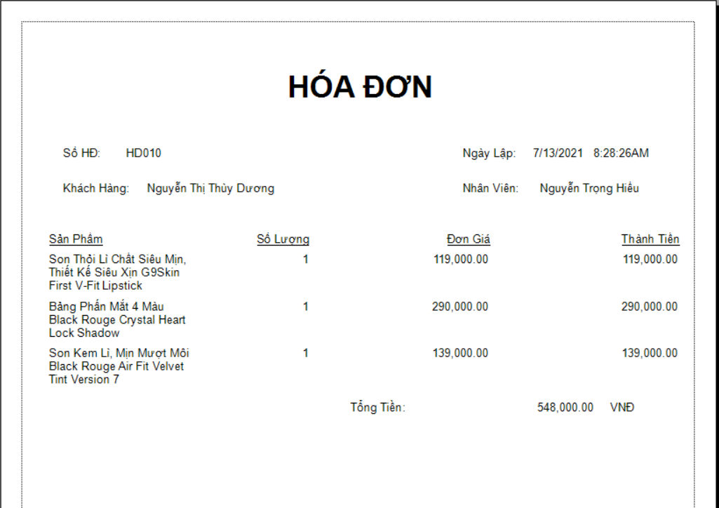

Hình 26: Report Hóa đơn

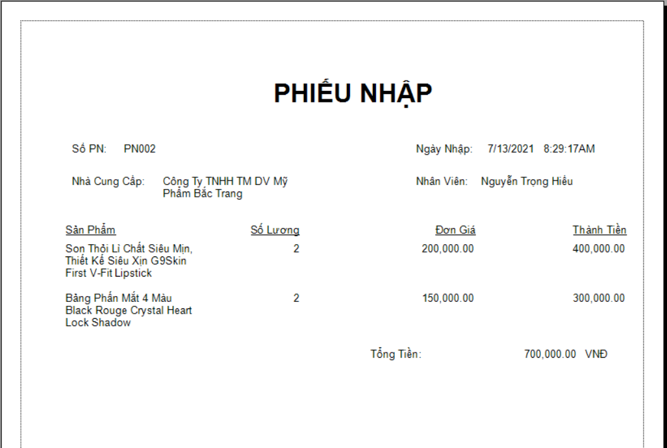

Hình 27: Report Phiếu nhập

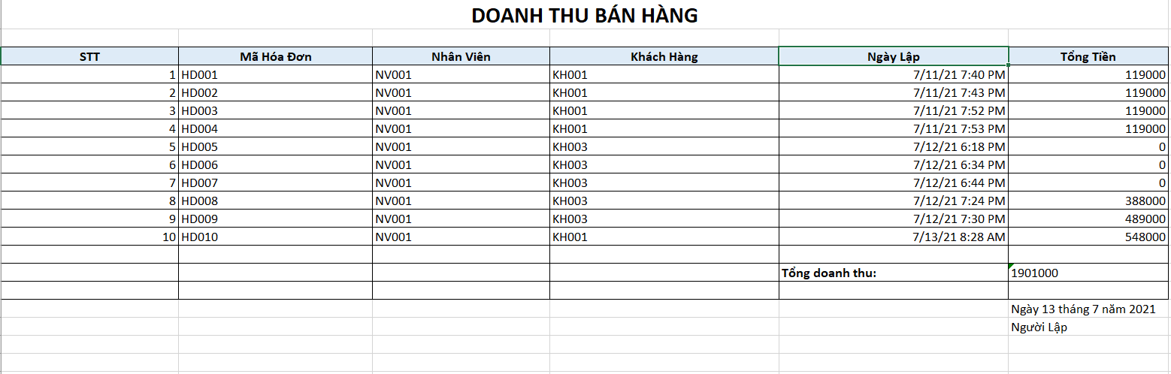

Hình 28: Report Excel Doanh thu bán hàng

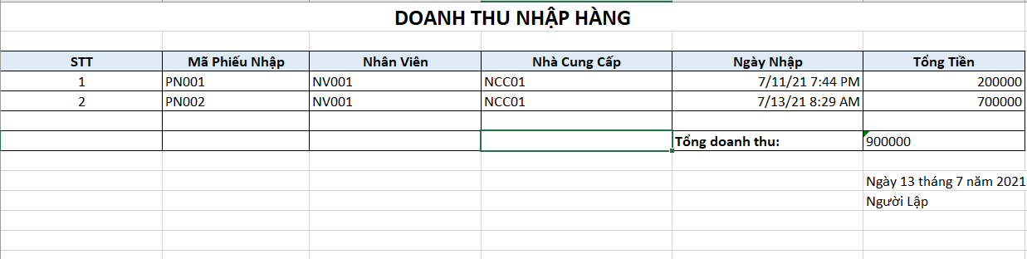

Hình 29: Report Excel Doanh thu nhập hàng